新增功能需求说明文档

1 引言
1.1 目的

本文档描述 MeetHere 场馆预约管理系统中"数据统计看板"功能的需求说明，包括新增的筛选功能。

1.2 范围

本文档适用于 MeetHere 系统的管理员模块，新增数据统计看板页面，提供订单、用户、场馆等数据的可视化统计和多维度筛选功能。

1.3 术语定义
术语 | 说明
数据看板 | 管理员后台的数据统计页面，以图表形式展示运营数据
ECharts | 百度开源的 JavaScript 图表库
AJAX | 异步 JavaScript 和 XML，页面无需刷新即可请求数据
筛选 | 根据条件（日期、场馆、状态等）过滤显示的数据
---

2 产品概述

2.1 产品背景

数据统计看板是 MeetHere 后台管理模块，管理员可通过该功能查看系统运营数据的可视化图表，支持多维度筛选，帮助管理员快速了解平台运营状况并做出决策。

2.2 用户角色

系统管理员，需要通过统计功能了解系统运营状态。

2.3 约束条件

- 数据来源基于现有数据库表：order、user、venue，不新增数据表
- 前端图表使用 ECharts 5.4.3，通过CDN引入
- 遵循现有项目的 Spring Boot + Thymeleaf + jQuery 技术栈

---

3 功能需求

3.1 查看概览数据

功能描述：展示平台的核心运营指标

展示内容：
- 总订单数（蓝色卡片）
- 总营收（绿色卡片）
- 总用户数（橙色卡片）
- 总场馆数（红色卡片）

筛选支持：
- 日期范围：筛选指定时间段内的订单
- 场馆：筛选特定场馆的订单（可选全部）
- 状态：筛选特定状态的订单（可选全部）

接口：`GET /statistics/overview.do`

请求参数：

参数名 | 类型 | 必填 | 默认值 | 说明
startDate | String | 否 | 1970-01-01 | 开始日期
endDate | String | 否 | 2099-12-31 | 结束日期
venueId | int | 否 | 0 | 场馆 ID，0 表示全部
state | int | 否 | 0 | 订单状态，0 表示全部

响应示例：
json
{
"totalOrders": 128,
"totalRevenue": 15600,
"totalUsers": 56,
"totalVenues": 12,
"pendingOrders": 5,
"approvedOrders": 8,
"finishedOrders": 110,
"rejectedOrders": 5
}
```

---

3.2 查看订单状态分布

功能描述：以环形饼图展示4种订单状态的数量分布

展示内容：
- 待审核（state=1）
- 已通过（state=2）
- 已完成（state=3）
- 已拒绝（state=4）

筛选支持：与概览数据相同的筛选条件

图表类型：ECharts 环形饼图（radius: ['40%', '70%']）

---

3.3 查看时间趋势

功能描述：以折线图展示订单量的变化趋势
展示内容：
- X轴：时间（月份/周/天）
- Y轴：订单数量
- 折线图+面积图展示

筛选支持：
- 日期范围：筛选指定时间段
- 场馆：筛选特定场馆
- 状态：筛选特定状态
- 时间粒度：支持按月/按周/按天切换

接口：`GET /statistics/monthlyOrders.do`

请求参数：
参数名 | 类型 | 必填 | 默认值 | 说明
startDate | String | 否 | 1970-01-01 | 开始日期
endDate | String | 否 | 2099-12-31 | 结束日期
venueId | int | 否 | 0 | 场馆 ID，0 表示全部
state | int | 否 | 0 | 订单状态，0 表示全部
granularity | String | 否 | month | 时间粒度：month/week/day
响应示例：
json
[
{"month": "2026-06", "count": 25},
{"month": "2026-05", "count": 32},
{"month": "2026-04", "count": 18}
]
```

---

3.4 查看热门场馆排行

功能描述：以柱状图展示订单量TOP5的场馆

展示内容：
- X轴：场馆名称
- Y轴：订单数量
- 柱状图展示TOP5场馆

筛选支持：
- 日期范围：筛选指定时间段
- 状态：筛选特定状态

接口：`GET /statistics/venueRank.do`

请求参数：

参数名 | 类型 | 必填 | 默认值 | 说明
startDate | String | 否 | 1970-01-01 | 开始日期
endDate | String | 否 | 2099-12-31 | 结束日期
state | int | 否 | 0 | 订单状态，0 表示全部

响应示例：
json
[
{"name": "一号场馆", "count": 45},
{"name": "二号场馆", "count": 38},
{"name": "三号场馆", "count": 28}
]
```

---

3.5 数据筛选功能（新增）

功能描述：提供多维度筛选功能，管理员可根据条件过滤统计数据

筛选维度：

筛选项 | 控件类型 | 说明
开始日期 | 日期选择器 | 选择统计的起始日期
结束日期 | 日期选择器 | 选择统计的结束日期
场馆 | 下拉框 | 选择特定场馆或 "全部场馆"
订单状态 | 下拉框 | 选择特定状态或 "全部状态"
时间粒度 | 下拉框 | 按月 / 按周 / 按天查看趋势
操作按钮：
- 查询按钮：根据筛选条件重新加载所有图表
- 重置按钮：清空所有筛选条件，恢复默认值

筛选逻辑：
- 场馆ID=0：查询全部场馆
- 状态=0：查询全部状态
- 日期为空：不限制日期范围

交互流程：
1. 管理员选择筛选条件
2. 点击"查询"按钮
3. 前端收集所有筛选参数
4. 同时发送3个AJAX请求（概览、趋势、排行）
5. 后端根据筛选条件查询数据库
6. 返回筛选后的数据
7. 前端更新所有图表

---
4 接口设计

4.1 API接口定义

接口名称 | 请求方式 | URL | 说明
获取概览数据 | GET | /statistics/overview.do | 返回订单数、营收、用户数、场馆数、4 种状态数量
获取时间趋势 | GET | /statistics/monthlyOrders.do | 返回按时间粒度分组的订单数量
获取场馆排行 | GET | /statistics/venueRank.do | 返回订单量 TOP5 场馆
获取场馆列表 | GET | /statistics/venueList.do | 返回所有场馆，用于下拉框

4.2 通用筛选参数

所有统计接口（venueList除外）支持以下筛选参数：
参数名 | 类型 | 必填 | 默认值 | 说明
startDate | String | 否 | 1970-01-01 | 开始日期，格式 YYYY-MM-DD
endDate | String | 否 | 2099-12-31 | 结束日期，格式 YYYY-MM-DD
venueId | int | 否 | 0 | 场馆 ID，0 表示全部场馆
state | int | 否 | 0 | 订单状态，0 表示全部状态

4.3 响应数据格式

**概览数据 /statistics/overview.do**：
```json
{
"totalOrders": 128,
"totalRevenue": 15600,
"totalUsers": 56,
"totalVenues": 12,
"pendingOrders": 5,
"approvedOrders": 8,
"finishedOrders": 110,
"rejectedOrders": 5
}
```

**时间趋势 /statistics/monthlyOrders.do**：
```json
[
{"month": "2026-06", "count": 25},
{"month": "2026-05", "count": 32}
]
```

**场馆排行 /statistics/venueRank.do**：
```json
[
{"name": "一号场馆", "count": 45},
{"name": "二号场馆", "count": 38}
]
```

**场馆列表 /statistics/venueList.do**：
```json
[
{"id": 1, "name": "一号场馆"},
{"id": 2, "name": "二号场馆"}
]
```

---

5 非功能需求

5.1 性能需求

- 页面加载时间不超过3秒
- 图表渲染流畅，无卡顿
- 筛选操作响应时间不超过1秒

5.2 兼容性需求

- 支持Chrome、Firefox、Edge等主流浏览器
- 图表支持窗口缩放自适应

5.3 安全需求

- 只有管理员（isadmin=1）才能访问数据看板
- 复用现有Session认证机制

---

6 数据模型

6.1 数据库表说明

本次功能不新增数据库表，复用现有3张表：

表名 | 用途 | 相关字段
order | 订单表 | orderID, userID, venueID, order_time, state, total
user | 用户表 | id, userID, isadmin
venue | 场馆表 | venueID, venueName

6.2 核心DAO查询方法

**OrderDao新增方法**：

方法名 | 说明 | SQL 要点
countOrdersFiltered | 带筛选条件统计订单总数 | WHERE 子句包含起止日期、场馆 ID、订单状态
sumRevenueFiltered | 带筛选条件统计总营收 | 仅汇总已完成订单，限定 state=3
countByStateFiltered | 带筛选条件分状态统计订单数量 | GROUP BY state 分组计数
countOrdersByPeriod | 带筛选条件统计订单时间趋势 | 使用 DATE_FORMAT 格式化日期，支持按月、周、日分组
findTopVenuesFiltered | 带筛选条件统计热门场馆排行 | 按 venueID 分组，订单量降序，截取前 5 条

**筛选SQL实现原理**：
sql
-- 使用参数化条件实现可选筛选
WHERE (:state = 0 OR state = :state)
AND (:venueId = 0 OR venueID = :venueId)
AND order_time BETWEEN :start AND :end
```

当参数为0时，条件 `(:param = 0)` 为TRUE，整个OR条件为TRUE，实现"全部"效果。

---

7 界面设计

7.1 页面布局

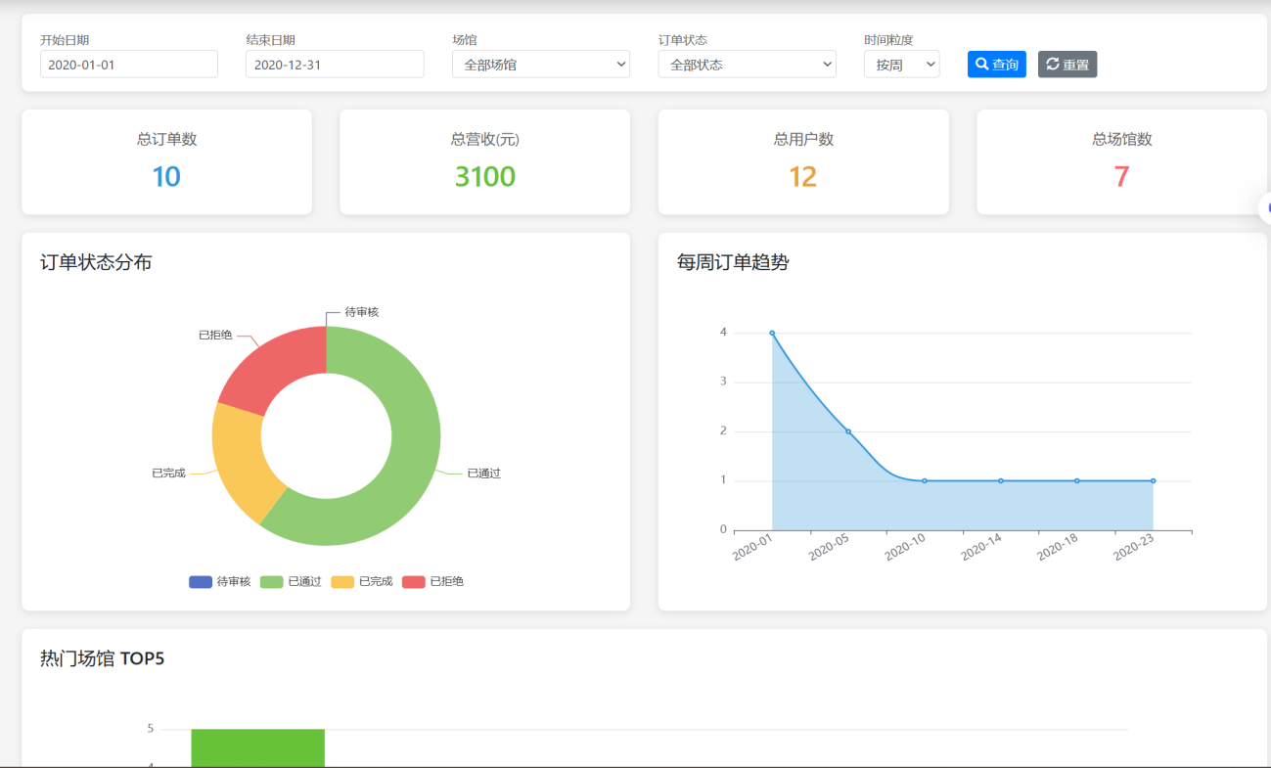```

7.2 筛选栏控件说明
控件 | ID | 类型 | 选项
开始日期 | startDate | 日期选择器 | 格式：YYYY-MM-DD
结束日期 | endDate | 日期选择器 | 格式：YYYY-MM-DD
场馆 | venueFilter | 下拉框 | 全部场馆 (默认)、各场馆名称
订单状态 | stateFilter | 下拉框 | 全部状态 (默认)、待审核、已通过、已完成、已失效
时间粒度 | granularity | 下拉框 | 按月 (默认)、按周、按天
查询按钮 | btnSearch | 按钮 | 点击触发数据加载
重置按钮 | btnReset | 按钮 | 清空筛选条件，恢复默认

---

8 验收标准

8.1 功能验收

- [ ] 管理员登录后能看到"数据统计"菜单
- [ ] 点击菜单能进入数据看板页面
- [ ] 页面展示4个数字卡片，数值正确
- [ ] 页面展示订单状态饼图，数据正确
- [ ] 页面展示时间趋势折线图，数据正确
- [ ] 页面展示热门场馆柱状图，数据正确
- [ ] 日期筛选功能正常
- [ ] 场馆筛选功能正常
- [ ] 状态筛选功能正常
- [ ] 时间粒度切换功能正常
- [ ] 重置按钮能清空所有筛选条件

8.2 筛选功能验收

- [ ] 默认状态（无筛选）显示全部数据
- [ ] 选择日期范围后，数据正确筛选
- [ ] 选择特定场馆后，只显示该场馆数据
- [ ] 选择特定状态后，只显示该状态数据
- [ ] 切换时间粒度后，折线图正确更新
- [ ] 组合多个筛选条件，数据正确筛选
- [ ] 点击重置后，所有筛选条件清空

8.3 非功能验收

- [ ] 页面加载时间不超过3秒
- [ ] 图表渲染流畅
- [ ] 筛选操作响应时间不超过1秒
- [ ] 主流浏览器兼容
- [ ] 窗口缩放时图表自适应

